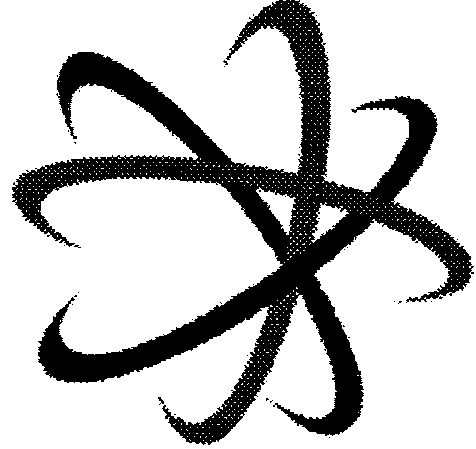 | 高中物理奥林比题库
 | 张镇麟老师编辑
单元一：运动学
 | 捷运电车的起点站到终点站的距离是6.0公里，从起点站每隔5分钟发一辆车，车的平均速率为18公里/小时，车到终点站停5分钟立即从终点站发车驶回起点站。问返程车中的司机在到达起点站之前能遇见迎面开来的电车共有多少辆？(停在能点站和终点站上的电车不考虑)
 | 【答案】 | 7辆
 | 一辆汽车由静止开始从A地沿一直线道路驶向B地，并正好停在B地，已知A、B两地相距为s，汽车作加速行驶的最大加速度为$a_{1}$，作减速行驶的最大加速度绝对值为$a_{2}$。试求汽车从A地驶到B地所需的最短时间。
 | 【答案】 | t=$\sqrt{\frac{2S(a_{1}+a_{2})}{a_{1}a_{2}}}$
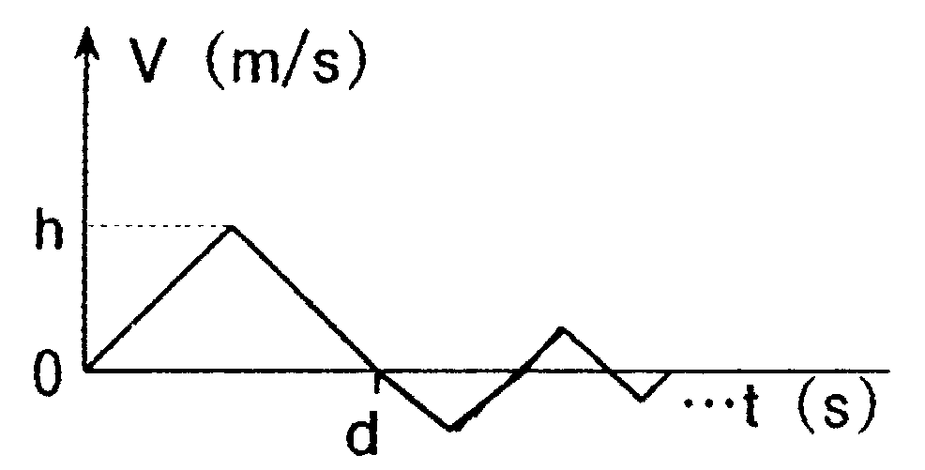
一质点自原点出发沿x轴做一维运动，其速度v与时间t之关系如右图所示，其中连续两次速度为0之间的关系曲线均为折线。折线与t轴间形成三角形，三角形之底及高均成规则性递减，依次减半。设最大之三角形之底为d，高为h，则当t→$∞$时，此质点离开原点之距离为 公尺。
 | 【答案】 | $$2\text{dh}/5$$
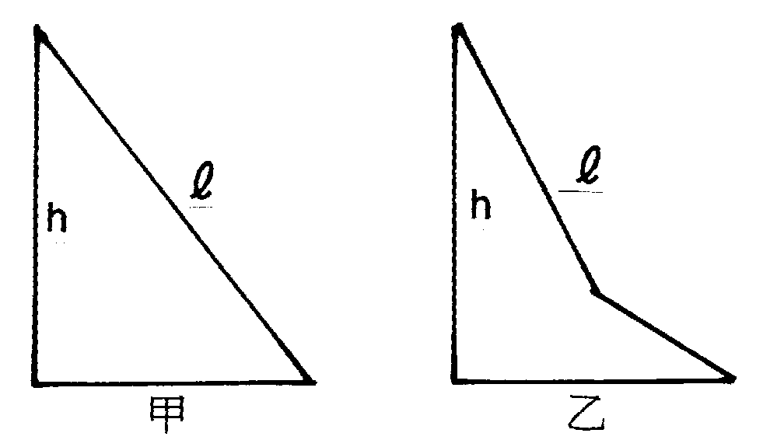
甲、乙两光滑斜面高度$h$和长度$ℓ$均相同，但其结构不同，如图所示。现将两个相同的小球从两斜面的顶端同时释放，不计拐角处的能量损失，问哪个先到达底端？
 | 【答案】 | 乙
 | 在一个很大的湖岸边(可视湖岸为直线)停放着一只小船，缆绳突然断开，小船被风刮跑，其方向与湖岸成${\text{15}}^{∘}$角，速度为2.5公里/小时。同时岸上一人从同一地点开始追赶小船，已知他在岸上的速度为4公里/小时，在水中的游泳速度为2公里/小时。问此人能否追上小船？小船能被此人追上的最大速度是多少？
 | 【答案】 | 2$\sqrt{2}$公里/小时
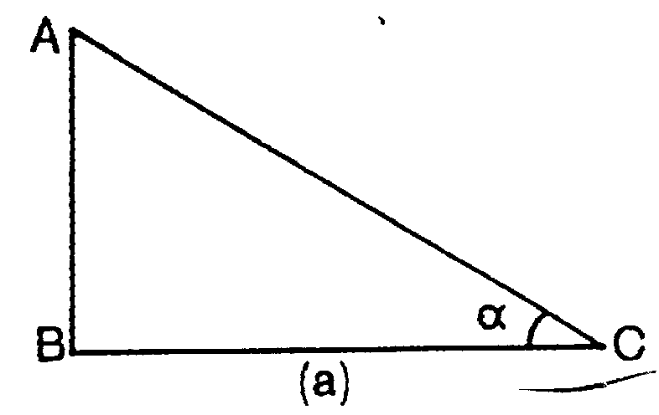
直角三角形ABC在铅垂平面内，斜边与水平面夹角为$α$，一质点自A点由静止出发，在重力作用下到达C点所循路径为A→B→C时，从A到B需时$t_{1}$，从B到C需时$t_{2}$；所循路径为AC时需时$t_{3}$，假定质点拐折时不花费时间，且祇改变速度方向而量值不变。
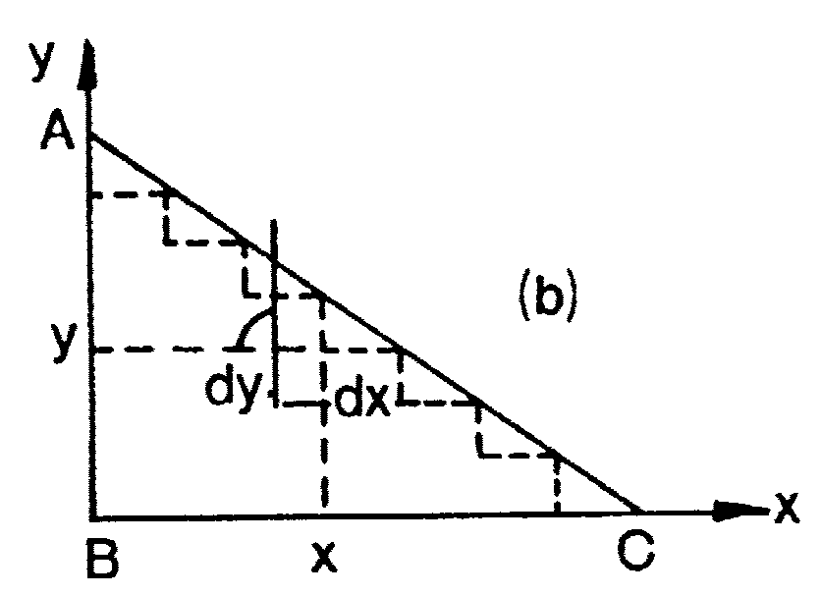
(1)为使循上述两条路径所需时间相等，即 $t_{1}$+$t_{2}$=$t_{3}$，角$α$应为多大？
(2)角$α$取上述值，质点祇能在三角形范围内沿垂直路径和水平路径到达C点，显然有无穷多种选择，试问什么路径需时最多？什么路径需时最少？所需的最长时间和短时间之比多少？
 | 【答案】 | - sinα=$\frac{3}{5}$  - $$\frac{t_{\text{Max}}}{t_{\text{min}}}=\frac{7}{5}$$
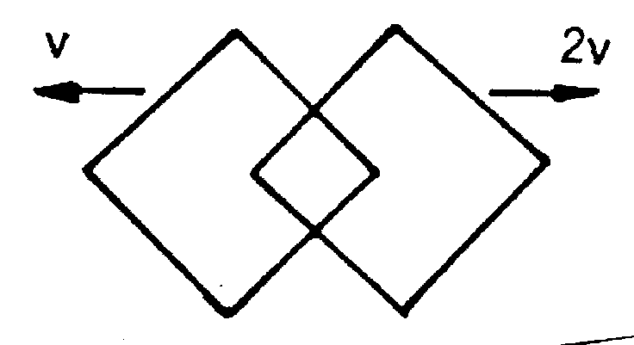
二相同的正方形细铁框对角线在同一直在线，如图，若在对角在线分别以v，2v的速度反向分离，则两铁框交接点的速度量值为 。
 | 【答案】 | $\frac{\sqrt{\text{10}}}{2}$v
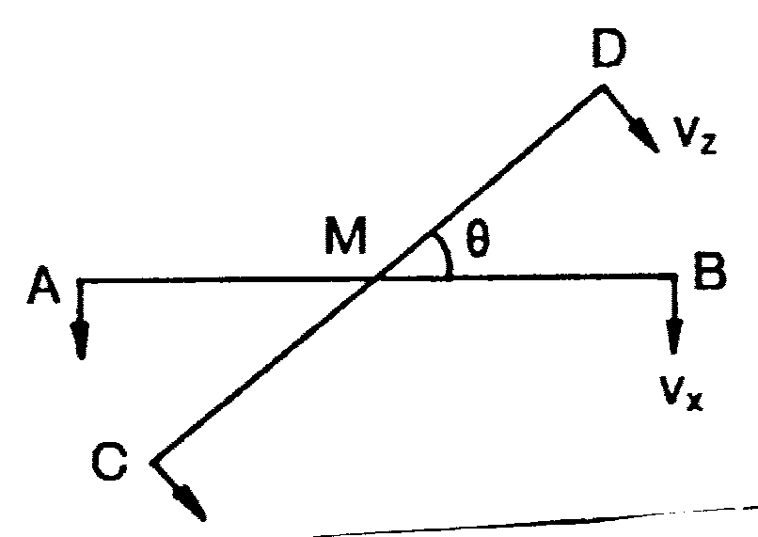
如图所示，直线AB以进度$v_{1}$沿垂直于AB的方向移动，而直线CD以速度$v_{2}$沿垂直于CD的方向移动，两线之间的夹角为$θ$，求两线交点M的速度量值。
 | 【答案】 | $$v_{M}=\frac{1}{\text{sin}θ}\sqrt{v_{1}^{2}+v_{2}^{2}−2v_{1}v_{2}\text{cos}θ}$$
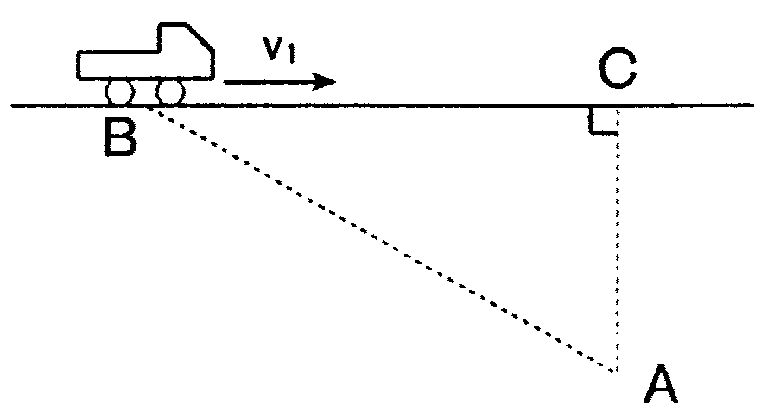
一辆汽车以$v_{1}$为10公尺/秒的速度沿平直公路行驶，一个人站在离平直公路50公尺的A点，当汽车运动到距A点200公尺的B点时，人开始以等速度追赶汽车，如图所示。问人要赶上汽车，其最小速度为多少？
 | 【答案】 | 2.5公尺/秒
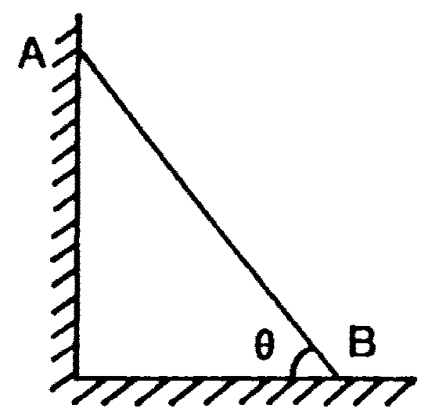
木棒一端靠在铅直墙壁，一端在水平地面，自由下滑至棒与水平成$θ$角之瞬时，A，B两端速率之比$V_{A}:V_{B}=$
 | 【答案】 | co$tθ$
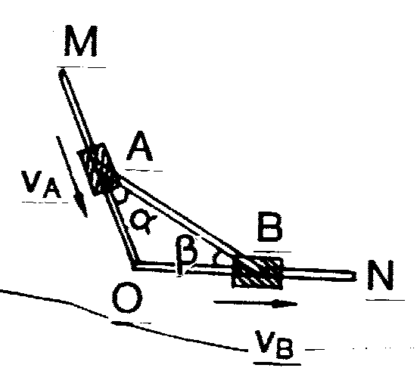
如图所示，导轨MO、NO上有滑筒A、B，其间用杆通过铰链相连接，当杆与MO、NO夹角分别为$α$、$β$时，A的下滑速度量值为$v_{A}$时，则此时B右滑的速度量值$v_{B}$= 。
 | 【答案】 | $$\frac{\text{cos}α}{\text{cos}β}v_{A}$$
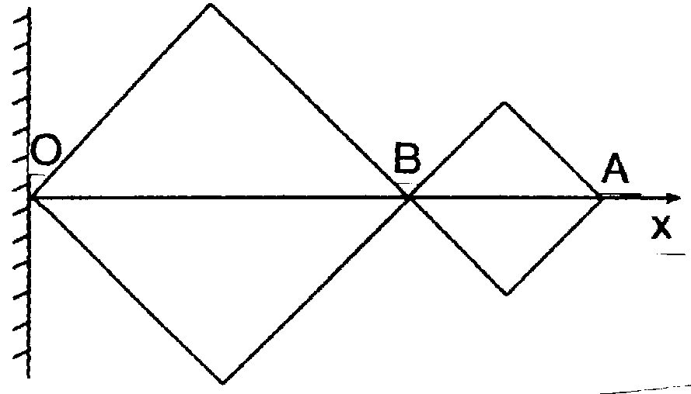
如图所示，合页连杆机构由两菱形组成，边长比为2：1，若顶点A以等加速度a水平向右沿x轴运动，则节点B的加速度为多大？
 | 【答案】 | $$a_{B}=\frac{2}{3}a$$
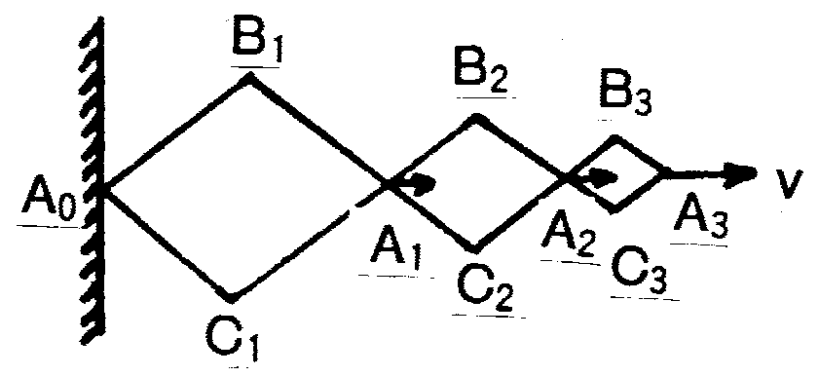
合页连杆机构由三个菱形组成，其边长之比为3：2：1，如图所示，顶点$A_{3}$以速度v往水平向右移动，求当连接点的所有角都为直角时，顶点$A_{1}$、$A_{2}$、$B_{2}$的速度量值。
 | 【答案】 | $v_{A1}=\frac{1}{2}v$，$v_{A2}=\frac{5}{6}v$，$v_{B2}=\frac{\sqrt{\text{17}}}{6}v$
 | 两两相距均为a的三质点A、B、C从t=0时刻开始分别以相同的等速率v运动，运动过程中A的运动速度方向始终指着当时B所在的位置，B始终指着当时C所在的位置，C则始终指着当时A所在的位置，试问，三质点何时一起相遇？
 | 【答案】 | t=$2a/3ν$
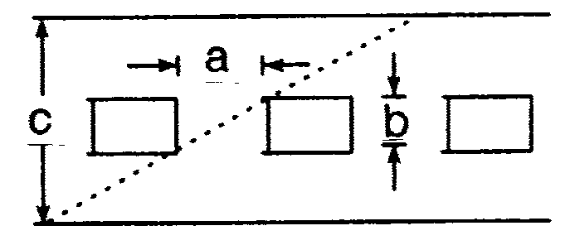
如图所示，一串相同汽车以等速v沿宽度为c的直线公路行驶，每车宽均为b，头尾间距均为a，则人能以最小速率沿一直线穿过马路所用时间为 。
 | 【答案】 | t=$\frac{c(a^{2}+b^{2})}{\text{ab}ν}$
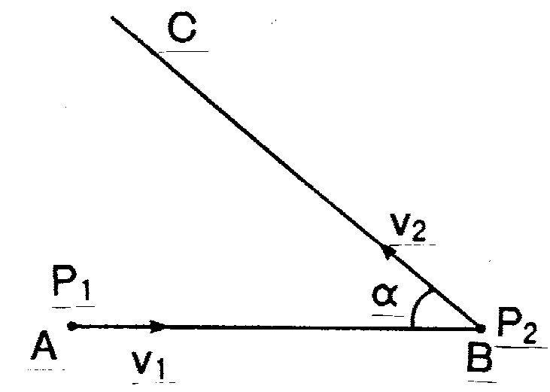
如图所示，质点$P_{1}$以速度$v_{1}$由A向B等速运动，同时另一质点$P_{2}$以速度$v_{2}$由B向C等速运动，己知$\overline{\text{AB}}=L$，$∠\text{ABC}=α$，求时间t为多少时，$P_{1}$、$P_{2}$相距最短？且最短距离r为多少？
 | 【答案】 | t =$\frac{L(ν_{1}+ν_{2}\text{cos}α)}{(ν_{1}^{2}+2ν_{1}ν_{2}\text{cos}α+ν_{2}^{2})}$，r =$\frac{{Lν}_{2}\text{sin}α}{\sqrt{ν_{1}^{2}+2ν_{1}ν_{2}\text{cos}α+ν_{2}^{2}}}$
 | 一飞机以相对于空气39公里/小时的速度绕一个边长为2公里的等边三角形飞行，设风速为21公里/小时，方向与三角形的一边平行且和飞机起飞方向相同，则此飞机绕三角形一周需要多少时间？
 | 【答案】 | t =0.2小时
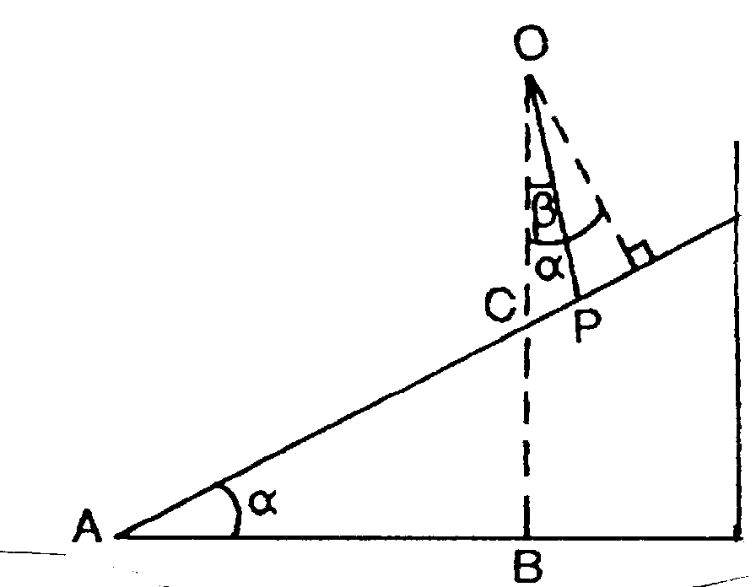
一质点自倾斜角$α$之斜面上方某高度之固定点O由静止起沿一光滑直线沟槽OP下滑到斜面上之P点，请问当$\overline{\text{OP}}$直线与铅直线OB夹角$β$为若干时，可使质点沿$\overline{\text{OP}}$下滑之时间为最短。
 | 【答案】 | $β$=$α/2$
 | 一架直升飞机，从地面上等加速垂直飞行到高度为H的天空中。如果加速度a和每秒钟的耗油量y之间的关系是y=$α$a+$β$($α$>0，$β$>0)为了使这架飞机上升到H高空时耗油量最低，加速度应为多大？
 | 【答案】 | a =$β/α$
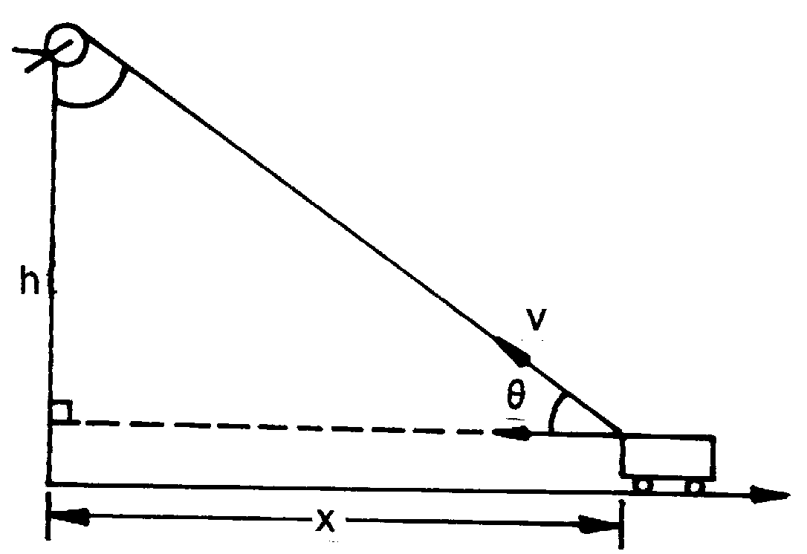
水平直轨道上有一辆小车，轨道O点正上方高h处有一绞车。绞车运动，牵引绳缠绕在绞车上，拉着小车在轨道上水平移动。已知绞车收绳之速度量值为v，求当小车距O点之水平距离X时，车之移动速度与加速度量值各若干？
 | 【答案】 | v车=$ν\sqrt{h^{2}+x^{2}}/x$，a车=$h^{2}ν^{2}/x^{3}$
 | 有人以接近于垂直方向从地面朝上向天空开枪，子弹的初速为30公尺/秒，每隔1秒发射一颗子弹，在发射了好多颗子弹后，求：(1)在任一时刻，空中有几颗子弹？(2)对任一颗子弹，在空中可遇到多少颗子弹从它身边擦过？设枪口在地面，空气阻力不计，g取10公尺/秒²。
 | 【答案】 | (1)6颗 (2)10颗
 | 以初速$v_{0}$铅直上抛一小球A，当A到达最高点的瞬间，在同一抛出点以同一初速$v_{0}$沿同一直线铅直上抛同样的小球B，当A、B在空中相碰的瞬间，又从同一抛出点以同一初速$v_{0}$沿同一直线铅直上抛出第三个同样的小球C。设各球相遇时均发生弹性碰撞，且空气阻力不计，从抛出A球的瞬时开始计时。试求：(1)各球落地的时间；(2)各球在空中相遇的时间。
 | 【答案】 | (1)$t_{C}=\frac{2v_{0}}{g}$，$t_{B}=\frac{3v_{0}}{g}$，$t_{A}=\frac{7v_{0}}{g}$，即C最先落地，A最慢落地 (2)A、B相遇在$t_{1}=\frac{3v_{0}}{2g}$，其次B、C相遇在$t_{2}=\frac{7v_{0}}{4g}$，最后A、B再相遇于$t_{3}=\frac{9v_{0}}{4g}$，共有三次碰撞。
 | 一升降机以等速1.6公尺/秒上升，一静止的观察者自某点将一小球放下。放球时该点比升降机底板高6.5公尺，球与底板作完全弹性碰撞。问球第一次反弹的最高点比放球点高(或低)多少？
 | 【答案】 | 高出3.7公尺
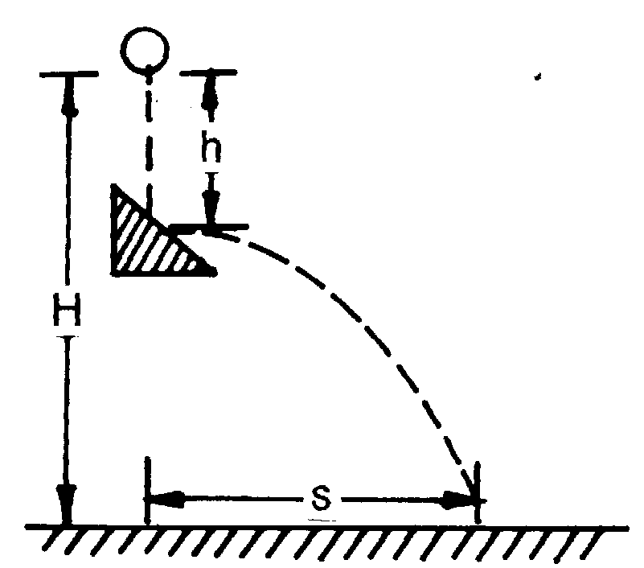
一小球从离地面高为H处自由落下，当下落了距离H时，与一斜面发生碰撞后水平弹出，如图所示。设碰撞时小球无动能损失。试问H为多大时，小球将弹得最远？并求其最大水平射程S。
 | 【答案】 | h=$H/2$；S=H
 | 一小石子在与水平面成$α$角的斜坡底端以$ν_{0}$的初速与水平夹$θ$角之抛射角作斜抛运动。(1)若石子的抛射角为$θ_{0}$，试求沿斜坡方向的射程S； (2)试问，抛射角$θ$为多大时，沿斜坡方向的射程最大？并求出此最大射程$S_{\text{MAX}}$； (3)抛射角$θ$为多大时，石子将垂直地落到斜坡上？
 | 【答案】 | - S=$\frac{2ν_{0}^{2}}{g{\text{cos}}^{2}α}−\text{cos}θ_{0}\text{sin}(θ_{0}−α)$  - $θ$=$\frac{π}{4}+\frac{α}{2}$，$S_{\text{MAX}}=\frac{ν_{0}^{2}}{g(1+\text{sin}α)}$  - tanθ=$2(1+{\text{sin}}^{2})/\text{sin}2α$
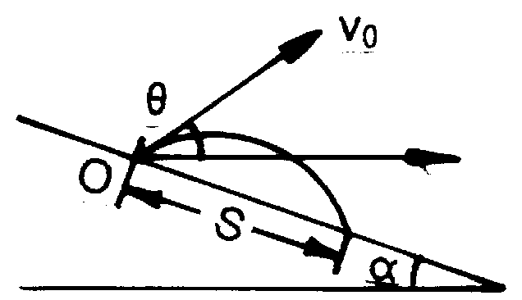
一人站在山坡上，山坡与水平面成$α$角，他扔出一个初速为$ν_{0}$的小石子，$ν_{0}$与水平面成$θ$角(向上)，如图所示。 (1)如空气阻力不计，试求小石子落在斜坡上的距离S； (2) $θ$值为多大时，S有最大值，并求S之最大值。
 | 【答案】 | - S=$\frac{2ν_{0}^{2}\text{cos}θ\text{sin}(θ+α)}{g{\text{cos}}^{2}α}$  - $θ$=$\frac{π}{4}−\frac{α}{2}$，$S_{\text{MAX}}=\frac{ν_{0}^{2}}{g(1−\text{sin}α)}$
 | 一水枪需将水射到离喷口的水平距离为d的墙外，从喷口算起，墙高为h。若不计空气阻力，求所需的最小初速及对应的发射仰角$θ$之正切值tan$θ$为若干？(以g，h，d表之)
 | 【答案】 | $ν_{0}=\sqrt{g(h+\sqrt{h^{2}+d^{2}})}$；$\text{tam}θ=\frac{h}{d}+\sqrt{1+(\frac{h}{d})^{2}}$
 | 足球运动员在11公尺远外的罚球点准确地从球门横梁下边射进一球。横梁下边离地面的高度为2.5公尺，足球的质量为0.5公斤，空气阻力不计，求必须传递给这个足球的最小能量。
 | 【答案】 | 34焦耳
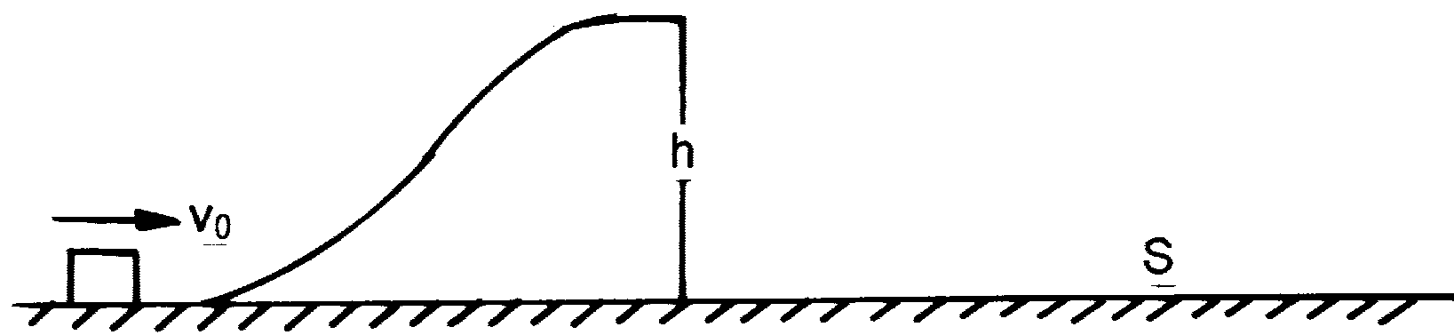
一小物体以$ν_{0}$之水平速度沿光滑水平地面滑行，然后滑上一光滑曲面上升h高至一平台，并由台边缘水平飞出，又落回地面，其水平射程S，如图所示，则当h为多少时可使水平射程S最大，最大值若干？
 | 【答案】 | h=$\frac{ν_{0}^{2}}{4g}$；$S_{\text{MAX}}=\frac{ν_{0}^{2}}{2g}$
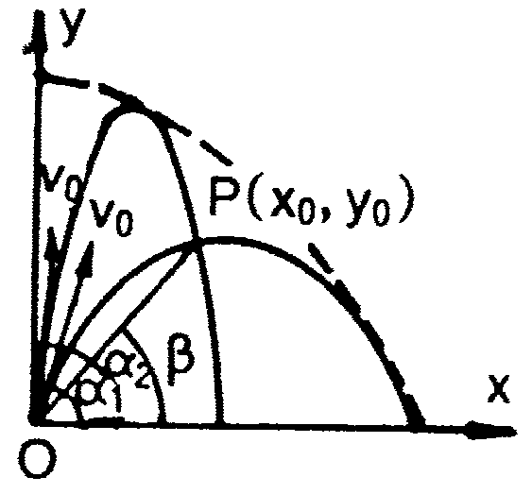
如图所示，从原点以初速度$ν_{0}$斜向上抛出一小物体，求：(1)命中空中已知点P ($x_{0}$，$y_{0}$)的投射角； (2)命中P点的条件； (3)证明命中P点的两个投射角$α_{1}$和$α_{2}$满足关系式：$α_{1}+α_{2}=β+\frac{π}{2}$，式中$β$为OP与水平方向的夹角。(忽略空气阻力)
 | 【答案】 | (1) $\text{tan}α=\frac{1}{x}$  (2)P点要在拋物线$y=\frac{ν_{0}^{2}}{2g}−\frac{g}{2v_{0}^{2}}x^{2}$之内部
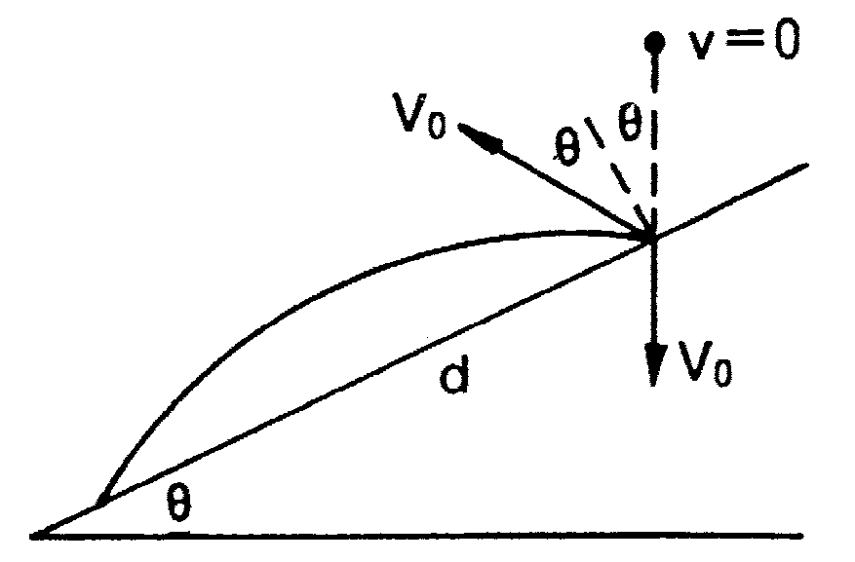
一小球自高于斜面上h处自由落下后击中斜面，斜面之斜角为$θ$，假设小球与斜面作完全弹性碰撞(碰撞斜面前后速率不变且入射角等于反射角)，如图求 (a)再经若干时间后球与斜面再度碰撞？ (b)两次碰撞位置间距离d为若干？ (c)假设斜面甚长，小球与斜面可以作连续碰撞，证明小球与斜面在任意连续两次碰撞之时间间隔均相等。并计算在连续两次碰撞点之距离依次为$d_{1}$，$d_{2}$，$d_{3}$，……$d_{n}$之数值。
 | 【答案】 | (a)t=$2\sqrt{\frac{2h}{g}}$ (b)d=$8h\text{sin}θ$ (c)$d_{n}=8\text{nh}\text{sin}θ$
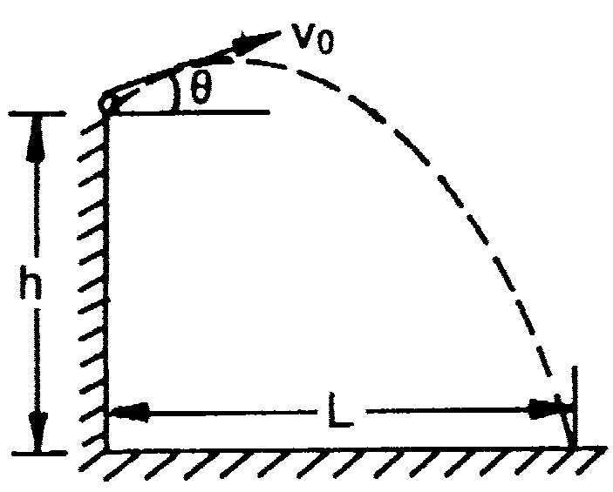
在离地面高为h处，一小球以初速$ν_{0}$作斜向上抛运动，如图所示。则它的抛射角$θ$为多大时，才能获得最大的水平射程？并求出此最大水平射程$L_{{\text{MAX}}^{0}}$
 | 【答案】 | tan$θ$=$\frac{ν_{0}}{\sqrt{ν_{0}^{2}+2\text{gh}}}$；$L_{\text{Max}}=\frac{ν_{0}}{g}\sqrt{ν_{0}^{2}+2\text{gh}}$
 | 一枪以发射角各为$α$与$α$′先后发射二颗子弹，若$α$>$α$′且初速皆为$ν_{0}$，则欲使两颗在空中碰撞所需发射之时间间隔为何？
 | 【答案】 | $$\frac{2ν_{0}\text{sin}(α−α′)}{g(\text{cos}α+\text{cos}α′)}$$
 | 两质点在地面上同一地点以相同速率$ν_{0}$从不同抛射角抛出。试证明，当两质点的射程R相同时，它们在空中飞行时间的乘积为$\frac{2R}{g}$。忽略空气阻力。
 | 【答案】
 | 铅直向上发射烟火弹，达到最高点时爆炸。假定各碎片以同一初速率$ν_{0}$向四周炸开，忽略空气阻力。试证明任一时刻所有碎片均位于同一球面上，并求球半径和球心位置与时间的关系。
 | 【答案】 | 半径R=$ν_{0}t$；球心作自由落体故h=$\frac{1}{2}{\text{gt}}^{2}$
 | 一质点在平面上作等加速度运动，在时刻t=1秒、3秒、5秒时，质点分别位于平面上的A、B、C三点，已知$\overline{\text{AB}}$=8公尺，$\overline{\text{BC}}$=6公尺，且$\overline{\text{AB}}⊥\overline{\text{BC}}$。试求此质点运动的初速及加速度量值分别为多少？
 | 【答案】 | $ν_{0}=\sqrt{\text{73}}$公尺/秒，a=2.5公尺/秒${}^{2}$
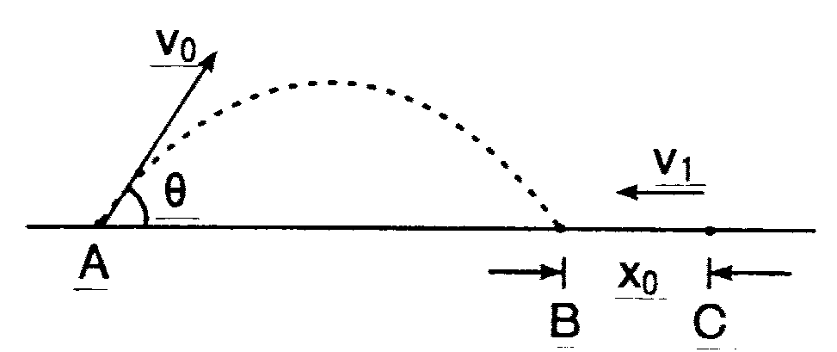
如图所示，一小球自A点以初速$ν_{0}$与水平成$θ$角抛出，最后落在B点。球抛出的同时，人从C点向B点跑保持等速率为$ν_{1}$，人与球同时到达B点，已知$\overline{\text{BC}}$=$x_{0}$，人与球联机与水平所成之角度$α$，证明：tan$α$与时间t成正比。
 | 【答案】
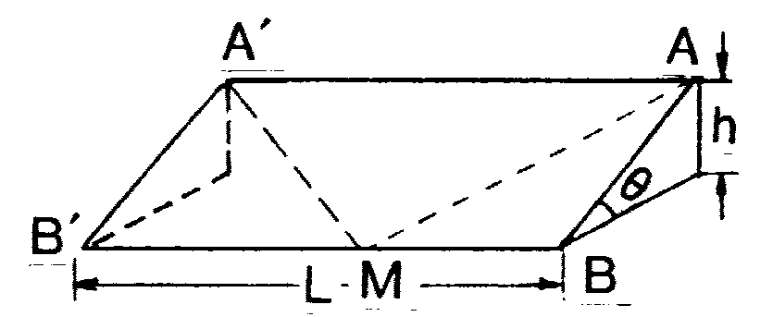
在某自行车赛车场直行跑道的一侧有一外高内低、倾斜角为$θ$的斜面，直行跑道长度为L，斜面上端高度为h，如图所示。运动员由A点出发，终点为$A′$。运动员可以选沿直线$\text{AA}′$行进，或沿对称折线$\text{AMA}′$行进的路线。若出发时自行车的速度均为$ν_{0}$，且在行进途中运动员蹬车时的驱动力等于所受阻力，又设车轮与地面间的侧向摩擦足以阻止车轮侧滑，若要取得较好的成绩，运动员应采取哪种路线？
 | 【答案】
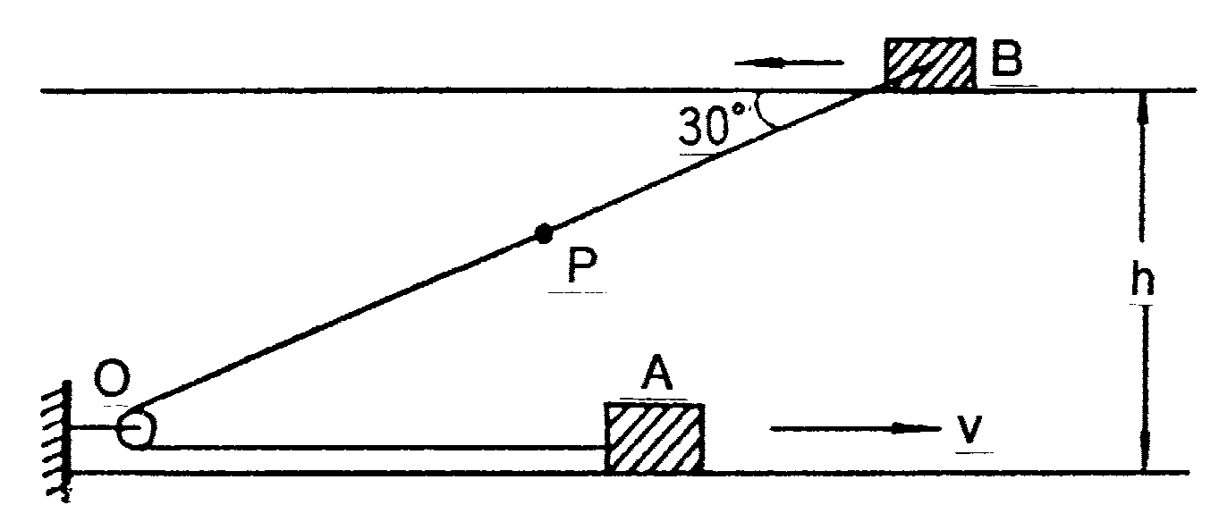
如图所示，有两条位于同一铅直平面内的水平轨道，相距为h。轨道上有两个物体A和B，它们通过一根绕过定滑轮O的不可伸长的轻绳相连接。物体A在下面的轨道上以等速率v 运动，在轨道间的绳子与轨道成${\text{30}}^{0}$角的瞬间，绳子BO段的中点处有一与绳相对静止的小水滴P与绳子分离，设绳长BO远大于滑轮直径，求： (1)小水滴P脱离绳子时速度的量值和方向。 (2)小水滴P离开绳子落到下面轨道所需要的时间。
 | 【答案】 | (1)$ν_{P}=ν\sqrt{\text{13}/\text{12}}$；方向与$\overline{\text{BO}}$夹角$α$=${\text{tam}}^{−^{1}}(\sqrt{3}/6)$  (2) $t=(\sqrt{ν^{2}+\text{16}\text{gh}}−ν)/4g$
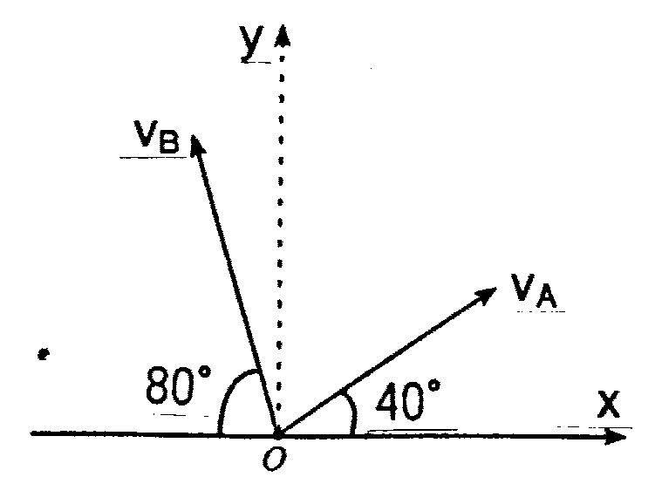
由t=0时刻从水平面上的O点，在同一铅垂面上同时朝两方向发射初速率分别为$ν_{A}$=10公尺/秒、$ν_{B}$=20公尺/秒两质点A、B，(如图)求：(1)t=1秒时A、B相距多远？ (2)在铅垂面$\text{xOy}$上，从原点O出发朝平面各方向射出相同速率$ν_{0}$的质点，今以朝正$x$方向(水平)射出的质点为参考点，判定其他质点在未落地前的t时刻的位置组成的曲线。
 | 【答案】 | (1) $\text{10}\sqrt{3}$公尺 (2)图形，半径R=$ν_{0}t$；圆心为($−ν_{0}t$，O)
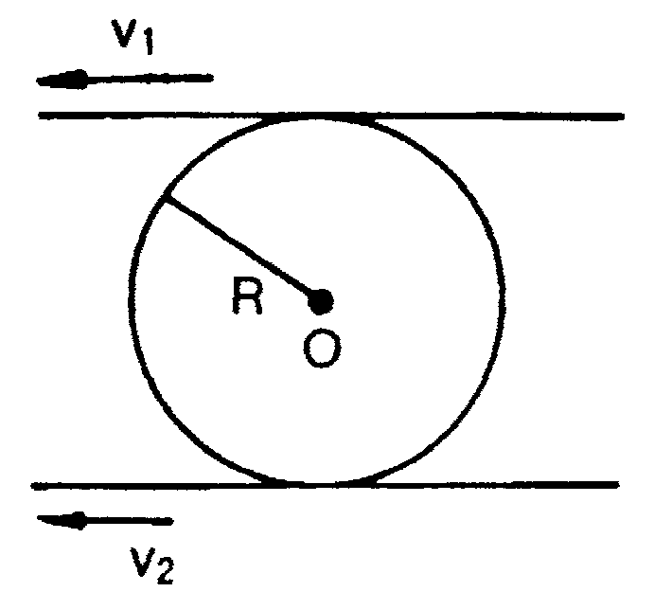
如图所示，一半径为R的圆柱体在两块水平板之间转动，板条以速度$ν_{1}$和$ν_{2}$向同一个方向平移，$ν_{1}$>$ν_{2}$，平板与圆柱体之间无相对滑动，则圆柱体转动的角速度$ω$= 。
 | 【答案】 | $$\frac{ν_{1}−ν_{2}}{2R}$$
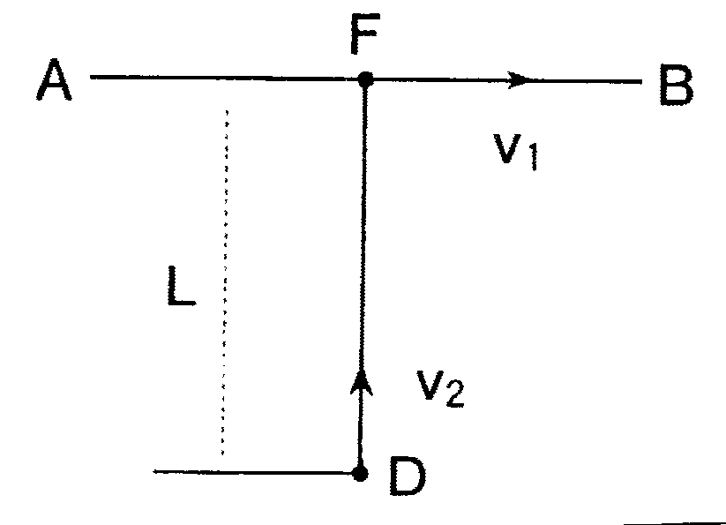
有一只狐狸以不变的速度$ν_{1}$沿着直线AB逃跑，一猎犬以不变的速度量值$ν_{2}$追击，其运动方向始终对准狐狸，某时刻狐狸在F处，猎犬在D处，$\text{FD}⊥\text{AB}$，且FD=L(如图)，试求此时猎犬加速度的量值。
 | 【答案】 | $$v_{1}v_{2}/L$$
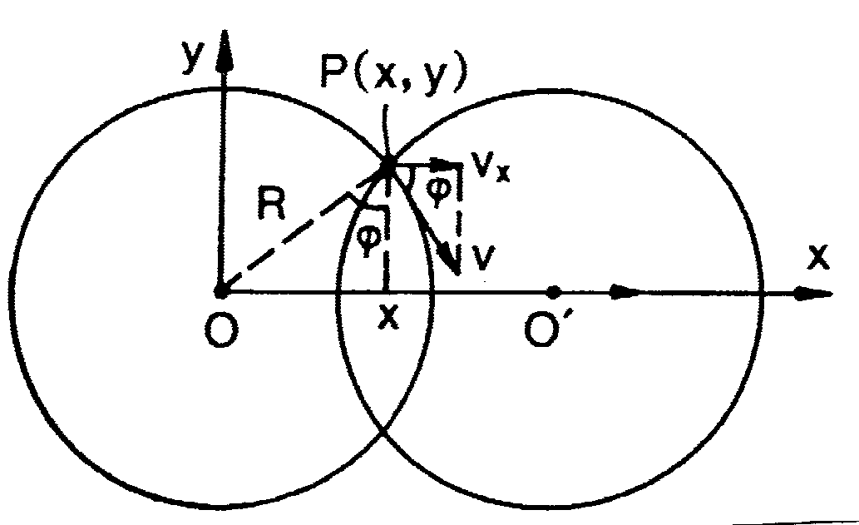
如图所示，在xy平面上有两个半径均为R的圆，左圆圆心固定在坐标原点O，右圆圆心O′沿x轴以速度$ν_{0}$作等速直线运动，t=0时刻两圆心重合，试求两圆交点之一的P点之速率v及向心加速度量值$a_{n}$与时间t的关系式。
 | 【答案】 | $ν=\frac{{Rν}_{0}}{\sqrt{4R^{2}−ν_{0}^{2}t^{2}}}$；$a_{n}=\frac{{Rν}_{0}^{2}}{4R^{2}−ν_{0}^{2}t^{2}}$
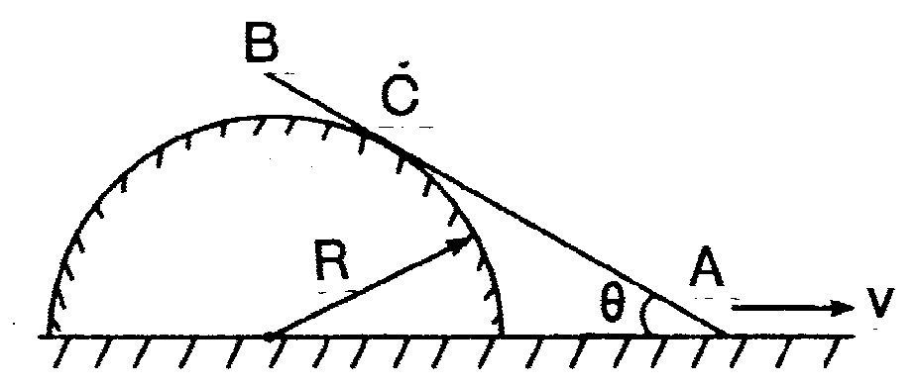
如图所示，细杆AB搁置在半径为R的半圆柱上，A端沿水平面以等速v作直线运动，细杆与水平面夹角用$θ$表示。图示之瞬时，细杆与半圆柱相切于C点，此时杆上C点的速度量值是$ν_{C}$= ，圆柱面上与杆相交的一点$C′$的速度量值$ν′_{C}$= 。
 | 【答案】 | $ν_{C}$=vcos$θ$；$ν′_{C}$=$ν{\text{sin}}^{2}θ\text{/cos}θ$
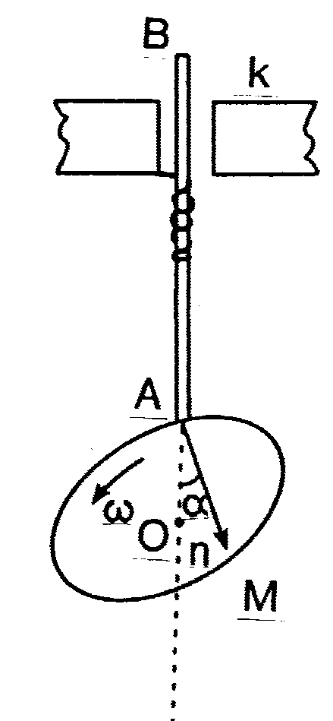
如图所示，顶杆AB可在铅直槽K内滑动，其下端由凸轮M推动。凸轮绕O轴以等角速度$ω$转动，在图示瞬间，OA=r，凸轮轮缘与A接触处法线n与OA之间夹角为$α$，此瞬时顶杆AB速度量值为 。
 | 【答案】 | $$v_{A}=ωr\text{tan}α$$
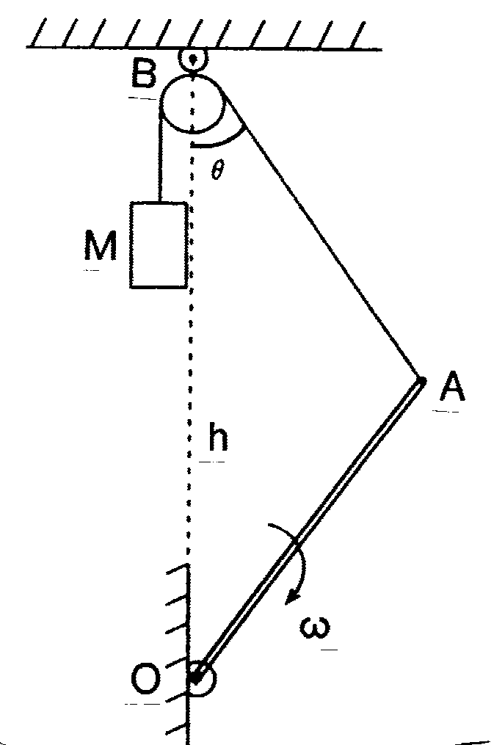
假设直杆OA以角速度$ω$绕O点转动，A端连一绕过定滑轮B的绳子，绳子另一端挂重物M，如图所示，已知O点到滑轮B的距离为h，求图标时刻M的速度量值。
 | 【答案】 | $$ν_{M}=ωh\text{sin}θ$$
 | 设想有一只老鼠在圆湖边碰上猫，它想回洞已来不及，只好跳入湖中企图逃走。已知猫在岸上跑的速率是鼠在湖中游的速率的4倍，湖边周围有很多老鼠洞。问老鼠能否逃脱猫的捕抓。
 | 【答案】

